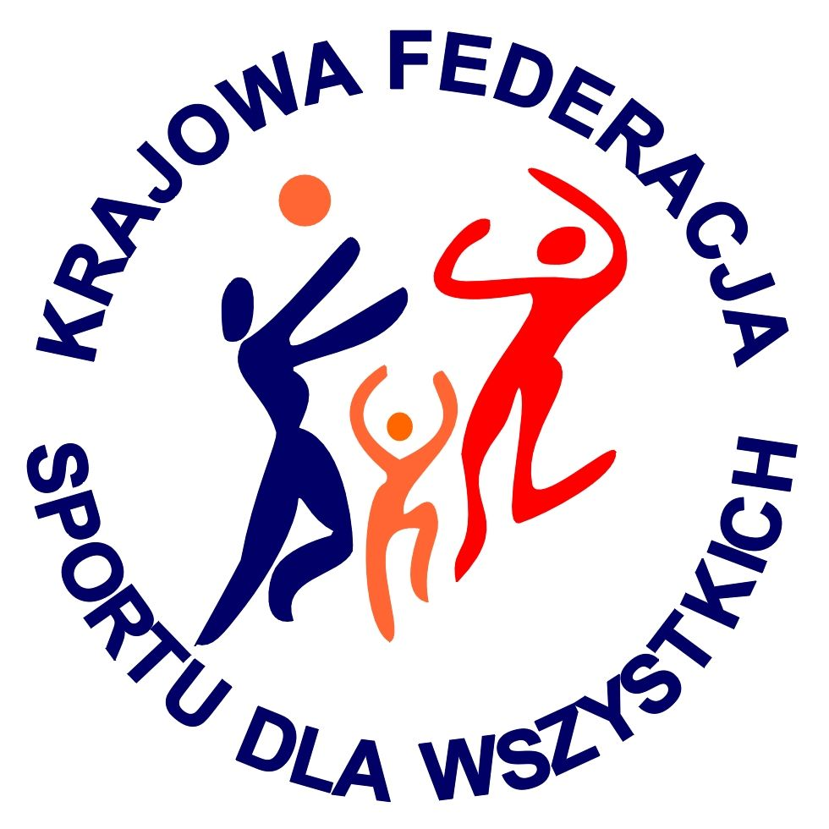 | VIII EUROPEJSKI TYDZIEŃ SPORTU dla WSZYSTKICH  XXII SPORTOWY TURNIEJ MIAST i GMIN  26 maja – 1 czerwca 2016 r.  KALENDARZ PLANOWANYCH IMPREZ TURNIEJOWYCH | 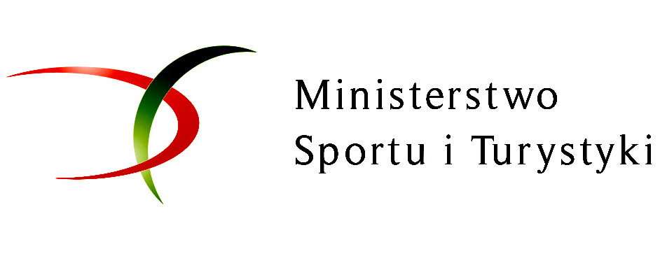
Nazwa miasta / gminy:
Data  imprezy | Nazwa imprezy | Organizator imprezy  (telefon kontaktowy do organizatora) | Miejsce przeprowadzenia imprezy | Godzina
28.05.16 | Dzień Dziecka | Rada Sołecka Kąsinowo | plac zabaw przy świetlicy wiejskiej w Kąsinowie | 14.00-17.00
29.05.16 | Turniej o Tytuł Mistrza Koła PZW nr 7 Gałowo | PZW nr 7 Gałowo | Mały Zalew Radzyny | 7.00-10.00
29.05.16 | Uliczny Wyścig Kolarski | Centrum Sportu Szamotuły | Szamotuły | 10.00-13.00

